

**《数学建模B0714160》**

**微分模块实验大作业**

**题目： 爆款产品的周销售额增速保持策略问题**

**学号：21052001**

**姓名：鲍星彤**

题目

当前的市场营销模式丰富多样，某件产品如果受到消费者认可，就会很容易受到热捧，甚至成为“爆款”，这对商家、对生产厂家或公司来说都是有利的。但同时，市场上也会很快出现别的公司设计的“同款”产品，让“爆款”出现竞争而直接影响到销售额，严重的甚至会造成“滞销”，使“爆款”走下神坛。

某公司新研发了某款产品，市场调研和经验预判，该产品投放市场必受热捧，附录1是给出了40周内的部分周次产品在初始营销情况下的周销售额（单位：万元）调研统计数据。请完成下列问题：

问题1：基于数据的插值或拟合等方法，构建恰当的微分方程模型，确定增速开始变缓的周次，并分析可能原因；

问题2：预测该产品在一年后（第52周）的周销售额，并根据模型的长时间行为分析，确定产品的最大周销售额。

假设在“爆款”初期，市场上就立刻出现了“同款”竞争，并且该“同款”产品直接降低了爆款产品销售增长速率，即增长速率要减去周销售额平方的0.5%，请完成下列问题：

问题3：重新建模，再次确定增速开始变缓的周次，并分析原因；

问题4：预测该产品在一年后（第52周）的周销售额，并根据模型的长时间行为分析，确定产品的最大周销售额。

如果公司预判到“爆款”会有“同款”竞争，公司从一开始就通过投入宣传广告费，使得周销售额的增长速率能增加周销售额平方的0.75%，那么请完成下列问题：

问题5：通过模型再次改进并进行长时间行为分析，确定产品的最大周销售额；

问题6：除了投入宣传广告费之外，还有怎样的策略可使“爆款”产品维持周销售额增速呢？

**附表1: 公司“爆款”产品初始营销情况的周销售额的调研统计数据**

|  |  |  |  |  |  |  |  |  |  |  |
| --- | --- | --- | --- | --- | --- | --- | --- | --- | --- | --- |
| 周次 | 1 | 2 | 4 | 5 | 8 | 10 | 11 | 17 | 20 | 22 |
| 周销售额 （万元） | 5.29 | 5.71 | 6.63 | 7.09 | 8.61 | 9.51 | 10.21 | 12.97 | 14.31 | 15.17 |
| 周次 | 23 | 25 | 26 | 28 | 29 | 32 | 34 | 37 | 38 | 40 |
| 周销售额 （万元） | 15.45 | 16.15 | 16.61 | 16.91 | 17.19 | 17.82 | 18.18 | 18.62 | 18.74 | 18.95 |

摘要

针对问题1和问题2，运用人口预测模型进行处理，最后得出该产品在一年后（第52周）的周销售额约为19.561，且周销售额能达到的极限约为19.836。

针对后四个问题，运用捕食者猎物模型进行处理。

针对问题4，可预测该产品在一年后（第52周）的周销售额为14.563。且产品的最大周销售额也为14.563。

针对问题5，可预测产品第52周销售额为19.43。最大周销售额为19.70。

**关键词：预测、人口预测模型、捕食者猎物模型**

# 问题重述

## 1.1 问题背景

当前的市场营销模式丰富多样，某件产品如果受到消费者认可，就会很容易受到热捧，甚至成为“爆款”，这对商家、对生产厂家或公司来说都是有利的。但同时，市场上也会很快出现别的公司设计的“同款”产品，让“爆款”出现竞争而直接影响到销售额，严重的甚至会造成“滞销”，使“爆款”走下神坛。

某公司新研发了某款产品，市场调研和经验预判，该产品投放市场必受热捧。

## 1.2 问题提出

附录1是给出了40周内的部分周次产品在初始营销情况下的周销售额（单位：万元）调研统计数据。

问题1：需要基于数据的插值或拟合等方法，构建恰当的微分方程模型，并分析可能原因。

问题2：想要预测该产品在一年后（第52周）的周销售额，并确定产品的最大周销售额，需要进行模型的长时间行为分析。

假设在“爆款”初期，市场上就立刻出现了“同款”竞争，并且该“同款”产品直接降低了爆款产品销售增长速率，即增长速率要减去周销售额平方的0.5%，请完成下列问题：

问题3：要求我们重新建模，再次确定增速开始变缓的周次，并分析原因；

问题4：要求我们预测该产品在一年后（第52周）的周销售额，并根据模型的长时间行为分析，确定产品的最大周销售额。

如果公司预判到“爆款”会有“同款”竞争，公司从一开始就通过投入宣传广告费，使得周销售额的增长速率能增加周销售额平方的0.75%，那么请完成下列问题：

问题5：要求我们通过模型再次改进并进行长时间行为分析，确定产品的最大周销售额；

问题6：除了投入宣传广告费之外，要求我们找别的策略，使“爆款”产品维持周销售额增速

# 问题分析

## 问题1分析

附录1是给出了40周内的部分周次产品在初始营销情况下的周销售额（单位：万元）调研统计数据。用了curve_fit函数， curve_fit是使用非线性最小二乘法将函数f进行拟合，寻找到最优曲线。curve_fit可以自定义拟合函数，所以可以拟合的函数很多。得出方程。如果使用多项式拟合，当周次趋于无穷大，周销售额也会趋于无穷大，这显然是不符合实际的。随着周次的增加，周销售额会达到市场饱和量，这个变化趋势与人口预测问题中的阻滞增长模型相似。所以可以使用人口预测问题中的阻滞增长模型。确定增速开始变缓的周次，则需要通过求导，可以用derivative calculator，求二阶导，再让它等于0。

## 问题2分析

通过上一题的结论可以预测该产品在一年后（第52周）的周销售额。也可以算出周销售额能达到的极限。

## 问题3分析

需要预测该产品在一年后（第52周）的周销售额，并确定产品的最大周销售额。原先准备在第一问的基础上，由于附件有二十组数据，所以从第二十一次开始，每一次都改变速率，让速率减去前一次迭代的平方乘0.005。但是误差太大。于是用到了捕食者猎物模型。

## 问题4分析

要求我们预测该产品在一年后（第52周）的周销售额，并根据模型的长时间行为分析，确定产品的最大周销售额。可以在第3问的基础上求得。

## 问题5分析

需要预测该产品在一年后（第52周）的周销售额，并确定产品的最大周销售额。

## 问题6分析

需要招别的策略维持爆款增速。需要做调研，找到可以增加周销售额的方法。

# 3 模型假设

1. 假设大众的消费水平不改变
2. 假设物价不改变
3. 假设公司稳步发展
4. 假设消费者心理不发生变化

# 4 符号说明

|  |  |
| --- | --- |
| 符号 | 说明 |
| **t** | 周数 |
| **P(t)** | t周的周销售额 |
| **P0** | 初始容量，t=0时的周销售额 |
| **r** | 增长速率 |
| **K** | 环境容量，即增长到最后，P(t)能达到的极限 |
|  |  |

# 5模型的建立与求解

## 问题1

当一个物种迁入到一个新生态系统中后，其数量会发生变化。假设该物种的起始数量小于环境的最大容纳量，则数量会增长。该物种在此生态系统中有天敌、食物、空间等资源也不足（非理想环境），则增长函数满足逻辑斯谛方程，图像呈S形，此方程是描述在资源有限的条件下种群增长规律的一个最佳数学模型。在以下内容中将具体介绍逻辑斯谛方程的原理、生态学意义及其应用。逻辑斯蒂模型的微分式是： 式中的r为速率参数。

结合已知数据，可以在python软件算得系数以及市场饱和量的估计值。由附件的运行图可知微分方程模型可以很好地描述销售量的变化趋势，并能刻画销售量随着时间周期的变化情况。

根据公式：

通过python计算可以得出：

所以：

确定增速开始变缓的时间需要求二阶导。

用了derivative calculator。

得出：

又因为：,

所以增速从第十周开始变缓。

可能原因是该商品已经知名度很高，愿意买的人还是愿意买，不愿意买的人就是不愿意买。

## 5.2 问题2

由上题可知，经过python运算该产品在一年后（第52周）的周销售额约为19.561，且周销售额能达到的极限约为19.836。

## 5.3 问题3

捕食者猎物模型由两条一阶非线性微分方程组成。经常用来描述生物系统中，捕食者与猎物进行互动时的动力学，也就是两者族群规模的消长。

食饵（即猎物）和捕食者在时刻t的数量分别记为和。因为大海中资源丰富，可以假设如果食饵独立生存则将以增长率按指数规律增长，即有。食者的存在使得食饵的增长率降低，假设降低的程度正比于捕食者的数量，于是。

比例系数反应捕食者掠夺食饵的能力。

本题中，

(t>40)

## 5.4 问题4

该产品的销售额12周以后趋于平稳。

可预测该产品在一年后（第52周）的周销售额为14.563。

且产品的最大周销售额也为14.563。

## 5.5 问题5

与问题3类似。

本题中，

产品第52周销售额为19.43。

最大周销售额为19.70。

## 5.6 问题6

雅诗兰黛等国际大牌每年有约一半的支出是在营销上，可见营销对产品销量的影响。

可以疯狂联系网红带货、直播，让知名度快速提高，或者经常随机抽取用户免费使用，让用户转发并关注这个品牌，还可以做一些公益活动，提高销售额需要树立良好的品牌形象。

# 6 模型评价与改进

### 6.1模型的优点

1. 拟合还算准确
2. 预测还算准确

### 6.2模型的缺点

1.后两个模型存在缺陷

### 6.3模型的改进

**1.后两个模型算法还需要改进**

# 参考文献

1. <https://blog.csdn.net/weixin_44949135/article/details/107741248>
2. <http://www.360doc.com/content/21/0823/10/76686355_992235157.shtml>
3. https://blog.csdn.net/weixin_45008173/article/details/107121995?ops_request_misc=&request_id=&biz_id=102&utm_term=python%20%E6%8B%9F%E5%90%88&utm_medium=distribute.pc_search_result.none-task-blog-2~all~sobaiduweb~default-1-107121995.142^v68^pc_rank_34_queryrelevant25,201^v4^add_ask,213^v2^t3_control1&spm=1018.2226.3001.4187
4. https://blog.csdn.net/weixin_39589455/article/details/123203272?utm_medium=distribute.pc_relevant.none-task-blog-2~default~baidujs_utm_term~default-8-123203272-blog-107121995.pc_relevant_multi_platform_whitelistv3&spm=1001.2101.3001.4242.5&utm_relevant_index=11
5. https://bar.cnki.net/bar/download/order?id=jBGETXBNdPImvx70aLAuJPYxPoFw%2bp%2bi0fIiSrcN6lX8HTNd5tDJjPSpReSnOqGey8aLuEA054eC0BeD9afneON3%2bU1g%2bmfummmfFsRsrTLl8E%2bCUVp5GtDTYhVF2dNUoJeGx62Ssygg68TNXJ%2b5JrigejDAar8Xqw%2f6WR22OFXUdUGh4At8VBYSvh%2fCUD5alVSJ8g%2bve%2f5IaSLzld0ySgjqEnJItP3ADTOyybFov9z5LXYX1qwFXwOc1HUZT%2bTB

# 附录

代码1：

import numpy as np

import matplotlib.pyplot as plt

import math

import pandas as pd

import numpy as np

from scipy.optimize import curve_fit

def logistic_increase_function(t ,K ,P0 ,r):

t0 =1

exp_value=np. exp(r*(t- t0) )

return (K*exp_value*P0) / (K+ ( exp_value-1)* P0)

t=[1,2,4,5,8,10,11,17,20,22,23,25,26,28,29,32,34,37,38,40]

t =np . array(t)

P=[5.29,5.71,6.63,7.09,8.61,9.51,10.21,12.97,14.31,15.17,15.45,16.15,16.61,16.91,17.19,17.82,18.18,18.62,18.74,18.95]

P=np . array(P)

# 用最小二乘法估计拟合

popt, pcov = curve_fit(logistic_increase_function, t, P)

# 获取popt里面是拟合系数

print("K:capacity P0:initial_value r:increase_rate t:time")

print(popt)

# 拟合后预测的P值

P_predict = logistic_increase_function(t,popt[0],popt[1],popt[2])

# 未来预测

future=[1,2,4,5,8,10,11,17,20,22,23,25,26,28,29,32,34,37,38,40,42,44,46,48,50,52 ]

future=np.array(future)

future_predict=logistic_increase_function(future,popt[0],popt[1],popt[2])

print("第五十二周销售额：")

print(future_predict[-1])

# 绘图

plot1 = plt.plot(t, P, 's',label="exact")

plot2 = plt.plot(t, P_predict, 'r',label='predict')

plt.xlabel('周次')

plt.ylabel('周销售额')

plt.legend(loc=0) # 定legend的位置右下角

print(logistic_increase_function(np.array(28),popt[0],popt[1],popt[2]))

print(logistic_increase_function(np.array(29),popt[0],popt[1],popt[2]))

plt.show()

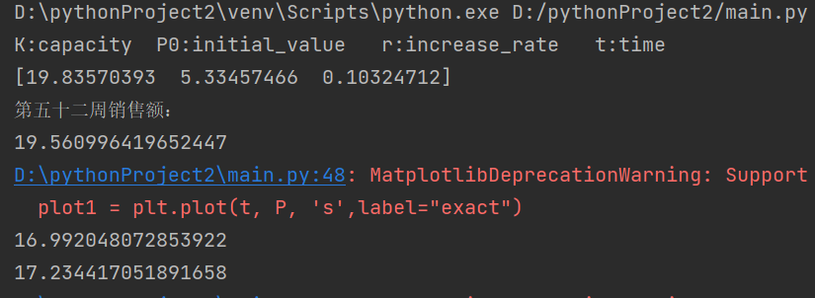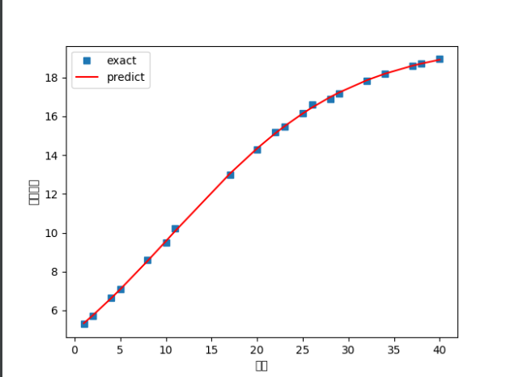

代码2：

import numpy as np

import matplotlib.pyplot as plt

import math

import pandas as pd

import numpy as np

import matplotlib.pyplot as plt

from scipy.optimize import curve_fit

count=0

past=0

rate=0

def logistic_increase_function2(t ,K ,P0 ,r):

t0 =1

exp_value=np. exp(r*(t- t0) )

return (K*exp_value*P0) / (K+ ( exp_value-1)* P0)

def logistic_increase_function(t ,K ,P0 ,r):

global count

global past

global rate

count+=1

if(count>20):

print(past)

rate=rate*(1-past*past*0.005)

else:

rate=r

t0 =1

exp_value=np. exp(rate*(t- t0) )

past=(K*exp_value*P0) / (K+ ( exp_value-1)* P0)

return (K*exp_value*P0) / (K+ ( exp_value-1)* P0)

t=[1,2,4,5,8,10,11,17,20,22,23,25,26,28,29,32,34,37,38,40]

t =np . array(t)

P=[5.29,5.71,6.63,7.09,8.61,9.51,10.21,12.97,14.31,15.17,15.45,16.15,16.61,16.91,17.19,17.82,18.18,18.62,18.74,18.95]

P=np . array(P)

# 用最小二乘法估计拟合

popt, pcov = curve_fit(logistic_increase_function, t, P)

count=0

# 获取popt里面是拟合系数

print("K:capacity P0:initial_value r:increase_rate t:time")

print(popt)

# 拟合后预测的P值

P_predict = logistic_increase_function(t,popt[0],popt[1],popt[2])

count=0

# 未来预测

future=[1,2,4,5,8,10,11,17,20,22,23,25,26,28,29,32,34,37,38,40,42,44,46,48,50,52 ]

future=np.array(future)

future_predict=logistic_increase_function(future,popt[0],popt[1],popt[2])

print("第五十二周销售额：")

print(future_predict[-1])

# 绘图

plot1 = plt.plot(t, P, 's',label="exact")

plot2 = plt.plot(t, P_predict, 'r',label='predict')

plt.xlabel('周次')

plt.ylabel('周销售额')

plt.legend(loc=0) # 定legend的位置右下角

print(logistic_increase_function(np.array(28),popt[0],popt[1],popt[2]))

print(logistic_increase_function(np.array(29),popt[0],popt[1],popt[2]))

plt.show()

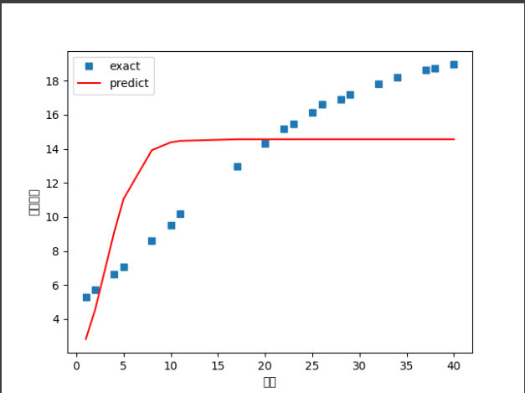

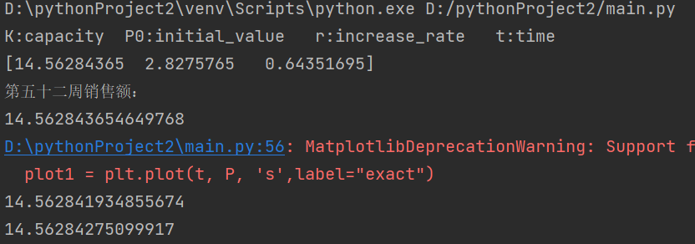

代码3：

import numpy as np

import matplotlib.pyplot as plt

import math

import pandas as pd

import numpy as np

import matplotlib.pyplot as plt

from scipy.optimize import curve_fit

count=0

past=0

rate=0

def logistic_increase_function2(t ,K ,P0 ,r):

t0 =1

exp_value=np. exp(r*(t- t0) )

return (K*exp_value*P0) / (K+ ( exp_value-1)* P0)

def logistic_increase_function(t ,K ,P0 ,r):

global count

global past

global rate

count+=1

if(count>35):

print(rate)

rate=rate*(1+past*past*0.0075)

else:

rate=r

t0 =1

exp_value=np. exp(rate*(t- t0) )

past=(K*exp_value*P0) / (K+ ( exp_value-1)* P0)

return (K*exp_value*P0) / (K+ ( exp_value-1)* P0)

t=[1,2,4,5,8,10,11,17,20,22,23,25,26,28,29,32,34,37,38,40]

t =np . array(t)

P=[5.29,5.71,6.63,7.09,8.61,9.51,10.21,12.97,14.31,15.17,15.45,16.15,16.61,16.91,17.19,17.82,18.18,18.62,18.74,18.95]

P=np . array(P)

# 用最小二乘法估计拟合

popt, pcov = curve_fit(logistic_increase_function, t, P)

count=0

# 获取popt里面是拟合系数

print("K:capacity P0:initial_value r:increase_rate t:time")

print(popt)

# 拟合后预测的P值

P_predict = logistic_increase_function(t,popt[0],popt[1],popt[2])

count=0

# 未来预测

future=[1,2,4,5,8,10,11,17,20,22,23,25,26,28,29,32,34,37,38,40,42,44,46,48,50,52 ]

future=np.array(future)

future_predict=logistic_increase_function(future,popt[0],popt[1],popt[2])

print("第五十二周销售额：")

print(future_predict[-1])

# 绘图

plot1 = plt.plot(t, P, 's',label="exact")

plot2 = plt.plot(t, P_predict, 'r',label='predict')

plt.xlabel('周次')

plt.ylabel('周销售额')

plt.legend(loc=0) # 定legend的位置右下角

print(logistic_increase_function(np.array(28),popt[0],popt[1],popt[2]))

print(logistic_increase_function(np.array(29),popt[0],popt[1],popt[2]))

plt.show()